- PENDAHULUAN

- LATAR BELAKANG

Pembangunan suatu daerah menjadi tujuan utama dalam otonomi daerah yang ditetapkan secara hukum dan tertuang dalam UU No. 22 Tahun 1999 tentang Pemerintahan Daerah. Desentralisasi pembangunan bertujuan untuk meningkatkan kemandirian daerah sehingga kesejahteraan dan taraf hidup rakyat lebih adil dan merata (Kholik, 2020). Pembangunan ekonomi dilaksanakan berdasarkan sistem ekonomi kerakyatan, meningkatkan iklim investasi dengan menumbuhkan industry berskala besar dan menengah, terutama yang banyak menyerap tenaga kerja, penyesuaian ekspor, serta memaksimalkan kapasitas sumber daya manusia dan teknologi agar memperkuat dasar pembangunan berkelanjutan, meningkatkan daya saing dan berkonsentrasi pada globalisasi ekonomi.
Pembangunan harus dianggap sebagai suatu proses multidimensi yang mengimplikasikan banyak penyesuaian dasar pada tatanan sosial, sikap yang berlaku dan lembaga pemerintah, sambil terus mengupayakan percepatan pertumbuhan ekonomi, mengatasi rasio gini, serta mengentaskan kemiskinan. Keberhasilan pembangunan diukur dengan melalui pengukuran daya saing suatu daerah. Tingkat persaingan yang tinggi di suatu wilayah dapat digunakan untuk mengukur seberapa kaya penduduknya. Pemimpin akan berupaya demi menaikkan taraf hidup setiap daerah, baik secara lokal maupun nasional, dalam upaya memperkuat daya saing suatu daerah (Bagianto et al., 2020).
Pengukuran keberhasilan pembangunan saat ini lebih cenderung hanya menitik beratkan pada aspek ekonomi sosial saja seperti pertumbuhan ekonomi yang diukur dengan PDRB dan aspek sosial yang ditinjau dari angka pengangguran dan kemiskinan. Padahal ada berbagai aspek yang menentukan daya saing suatu daerah yang terukur dari keberhasilan pembangunannya. Menurut OECD (Organization for Economic Co-operation and Development) ukuran agregat, seperti daya saing, industrialisasi, keberlanjutan, dan integrasi pasar, tidak dapat diukur oleh satu indikator saja. Sebaliknya, mereka harus diukur diberbagai sektor, termasuk PDRB, Rasio Gini, Kemiskinan, infrastruktur dan lingkungan (OECD, 2008).
Selain itu, PDRB dijadikan sebagai indicator keberhasilan suatu daerah otonom yang jika angkanya meningkat dari tahun ke tahun dianggap sebagai suatu kemajuan dalam upaya peningkatan kesejahteraan masyarakat. Padahal, angka PDRB yang tinggi sebagai cerminan pertumbuhan ekonomi belum tentu menandakan terjadi peningkatan kesejahteraan masyarakat jika pertumbuhan tersebut diikuti oleh peningkatan rasio gini, stagnasi angka kemiskinan atau meningkatnya angka pengangguran. Sehingga, Keberhasilan pembangunan ekonomi suatu daerah salah satunya diukur dari pertumbuhan ekonomi yang inklusif. Pertumbuhan ekonomi yang inklusif tidak hanya sekadar mengutamakan tujuan akhir pada output yang mengalami pertumbuhan atau peningkatan semata namun, lebih cenderung pada peningkatan kesejahteraan masyarakat yang terukur melalui penurunan angka pengangguran, disparitas atau kesenjangan, kemiskinan, pemerataan akses pendidikan, kesehatan serta perbaikan lingkungan (Safitri, 2021).
Pengukuran keberhasilan pembangunan saat ini lebih cenderung hanya menitik beratkan pada aspek ekonomi sosial saja seperti pertumbuhan ekonomi yang diukur dengan PDRB dan aspek sosial yang ditinjau dari angka pengangguran dan kemiskinan. Padahal ada berbagai aspek yang menentukan daya saing suatu daerah yang terukur dari keberhasilan pembangunannya. Pengukuran daya saing wilayah yang ada saat ini masih lebih banyak menggunakan PDRB yang diformulasikan komparasi sektor-sektor yang berkontribusi dalam pembentukan PDRB itu sendiri (Affandi, 2020). Dalam penelitian ini, peneliti mengukur daya saing wilayah dengan menggunakan indeks pembangunan daerah. Pengukuran indeks pembangunan daerah melibatkan berbagai indicator yang lengkap, tidak hanya PDRB tapi juga IPM, Rasio Gini, infrastruktur dan IKLH. Selain itu, pengukuran daya saing wilayah ini tidak menggunakan acuan wilayah yang berada di tingkat I (DATI I), namun menggunakan teknik pembobotan dan perengkingan.
Tana Luwu merupakan wilayah yang ada di provinsi Sulawesi selatan yang terdiri dari Kabupaten Luwu, Kabupaten Luwu Utara, Kabupaten Luwu Timur dan Kota Palopo. Tana Luwu mengalami pemekaran secara bertahap yang saat ini sedang dicanangkan untuk menjadi wilayah provinsi Luwu raya. Akibat dari pemekaran tersebut, wilayah-wilayah di Tana Luwu cenderung mengalami pembangunan yang saling berdampak satu sama lain karena adanya kecenderungan yang sama dari sisi budaya, sosial dan ekonomi. Kecenderungan tersebut menjadi hal yang menarik untuk dianalisis secara komparasi antara wilayah yang paling berdaya saing dan yang paling rendah daya saingnya. Aspek-aspek tersebut saling mempengaruhi satu sama lain karena jika ketimpangan daya saing sangat besar maka ada berbagai aspek perlu ditinjau secara lebih dalam.
Gambar 1. Pertumbuhan ekonomi, kemiskinan dan pengangguran di Tana Luwu
Tahun 2021

Sumber : BPS (Dalam Angka Tahun 2022)

Dari grafik pada gambar 1 diatas dapat dilihat bahwa pertumbuhan ekonomi Kabupaten Luwu merupakan yang tertinggi di Tana Luwu Tahun 2021 namun ditahun yang sama angka kemiskinannya juga sangat tinggi yakni 12.59% dan berada di peringkat kedua tertinggi setelah Kabupaten Luwu Utara 13.59%. Sementara pertumbuhan ekonomi di Kabupaten Luwu Timur berada di angka -1.39% namun di tahun yang sama justru angka kemiskinannya paling rendah di antara semua Kabupaten Kota di Tana Luwu yakni 6.94% (Provinsi Sulawesi Selatan Dalam Angka 2021, n.d.). Hal inilah yang dapat menjadi gambaran bahwa PDRB atau pertumbuhan ekonomi tidak dapat dijadikan acuan utama dalam penentuan progress pembangunan suatu wilayah. Sehingga, pembangunan perlu diukur dari berbagai aspek yang menyentuh seluruh tatanan hidup masyarakat diantaranya ekonomi, sosial, infrastrukturf dan kondisi lingkungan. Dari pengukuran pembangunan itulah dapat diketahui daya saing wilayah tersebut.
Pengukuran daya saing wilayah yang ada saat ini masih lebih banyak menggunakan PDRB yang diformulasikan komparasi sektor-sektor yang berkontribusi dalam pembentukan PDRB itu sendiri (Affandi, 2020). Dalam penelitian ini, peneliti mengukur daya saing wilayah dengan menggunakan indeks pembangunan daerah. Pengukuran indeks pembangunan daerah melibatkan berbagai indicator yang lengkap, tidak hanya PDRB tapi juga IPM, Rasio Gini, infrastruktur dan IKLH. Selain itu, pengukuran daya saing wilayah ini tidak menggunakan acuan wilayah yang berada di tingkat I (DATI I), namun menggunakan teknik pembobotan dan perengkingan. Hal inilah yang menjadi daya tarik bagi peneliti untuk melakukan pengukuran daya saing wilayah melalui indeks pembangunan daerah dengan menggunakan alat analisis composite performance index. Dalam pengukuran ini akan menggunakan berbagai indicator yang lebih lengkap dari pengukuran-pengukuran sebelumnya dan menghasilkan suatu indeks yang dapat menggambarkan daya saing wilayah yang menjadi objek pengukuran.

- Rumusan Masalah
Adapun rumusan masalah dalam penelitian ini, yang berdasarkan uraian latar belakang masalah yang dijelaskan diatas adalah :
1. Bagaimana Indeks Pembangunan Daerah di Tana Luwu?
2. Bagaimana Daya Saing Wilayah Berdasarkan Indeks Pembangunan Daerah di Tana Luwu?

- Batasan Penelitian
Mempertimbangkan kelengkapan data yang disajikan oleh lembaga penyajian data dalam hal ini adalah Badan Pusat Statistik, maka ada beberapa indicator yang seharusnya masuk dalam pengukuran namun tidak dimasukkan. Seperti administrasi dan beberapa data infrastruktur serta IKA dan IKU

- Tujuan Penelitian
Adapun tujuan dari penelitian ini, sesuai dengan rumusan masalah yang telah dijelaskan sebelumnya, yakni:
1. Untuk menganalisis Indeks Pembangunan Daerah di Tana Luwu
2. Untuk menganalisis Daya Saing Wilayah Berdasarkan Indeks Pembangunan Daerah di Tana Luwu

- Manfaat Penelitian
Manfaat yang hendak dicapai dalam penelitian ini dapat dilihat dari dua aspek yaitu:
  - Secara Teoritis Diharapkan pada penelitian ini dapat memberikan kontribusi untuk memperluas wawasan tentang ekonomi perencanaan daerah, khususnya dalam hal perencanaan dan kebijkan pembangunan daerah.
  - Secara Praktis Peneliti dapat memberikan gambaran secara umum terkait penelitian ini digunakan sebagai alat pembanding tingkat kemajuan pembangunan bebagai daerah di Tana Luwu. Dapat digunakan sebagai landasan untuk membangun kerangka perencanaan, sebagai alat untuk mengevaluasi pertumbuhan, penggabungan, atau penghapusan daerah Kabupaten atau Kota, sebagai alat untuk menetapkan prioritas dan mengalokasikan dana pembangunan

II. KAJIAN TEORI
A. Penelitian Terdahulu yang Relevan
Penelitian ini merujuk pada beberapa penelitian yang dilakukan oleh para peneliti terdapat cukup banyak penelitian terdahulu yang bisa digunakan sebagai referensi/bahan rujukan untuk mengembangkan materi pada penelitian ini. Penelitian terdahulu yang penulis gunakan yang relevan dengan judul Upaya Mengukur Daya Saing Wilayah melalui Indeks Pembangunan Daerah Provinsi Sulawesi Barat dapat dijelaskan sebagai berikut.:
- Penelitian Kemas Ahmad Affandi 2020 yang berjudul “Upaya Mengukur Daya Saing Wilayah melalui Indeks Pembangunan Daerah Kabupaten/Kota di Provinsi Sumatera Selatan”.
Berdasrkan penelitian ini adapun metode yang digunkan yakni analisis Kuantitatif dengan pengukuran indek komposit. Hasil dari penelitian ini adalah Indeks Pembangunan Daerah Kabupaten/Kota di Provinsi Sumatera Selatan terdistribusi tidak merata, terlihat hanya Kota Palembang yang memiliki indeks kategori tinggi, sedangkan 16 Kabupaten/Kota lainnya berada pada kategori rendah dan dorongan adalah untuk meningkatkan daya saing daerah. Hampir seluruh Kabupaten/Kota harus fokus pada kualitas infrastruktur yang meliputi cakupan akses air bersih dan jalan yang stabil, pengentasan kemiskinan serta peningkatan kesejahteraan rakyat melalui ekonomi, penguatan pemerintahan daerah melalui peningkatan pendapatan asli daerah, dan menggandeng kelembagaan pemerintah bertanggung jawab atas kinerja mereka (Affandi, 2020).
Adapun persamaan penelitian Kemas Ahmad Affandi dengan penelitian ini adalah keduanya meneliti tentang upaya mengukur daya saing wilayah Sedangkan perbedaannya yaitu lokasi penelitian Kemas Ahmad Affandi terletak dilokasi Kabupaten/Kota di Provinsi Sumatera Selatan sedangkan penelitian ini di Provinsi Sulawesi Barat dan metode analisis data yang berbeda pada penelitian Kemas Ahmad Affandi menggunakan metode ananlisis kuantitatif melalui pengukuran indeks komposit sedangkan peneliti menggunakan metode CPI (Composite Performance Indeks) pada penelitian ini.
- Ilyas 2022 yang berjudul “Analisis Posisi dan Upaya Peningkatan Indeks Daya Saing Daerah pada Aspek Pilar Pendidikan di Kabupaten Konawe Selatan”.
Dalam penelitian ini menggunakan pendekatan kuantitatif, dengan teknik analisis data yang digunakan yakni analisis deskriptif. Adapun hasil temuan dari pengkajian membuktikan bahwa Indeks Daya Saing Daerah Kabupaten Konawe Selatan yang memiliki nilai skor 2,66 berada pada posisi yang kuat/tinggi. Cara yang hendak dicapai guna untuk meningkatkan posisi daya saing daerah Kabupaten Konawe Selatan antara lain ialah rata-rata lama sekolah harus ditingkatkan, pemerintah mengambil peran daerah yang proaktif dalam melakukan pendekatan persuasif terhadap orang tua siswa, memberikan beasiswa kepada siswa yang layak mendapatkannya contoh siswa yang kurang mampu dalam segi materi , dan akses siswa untuk memperoleh layanan Pendidikan semakin mudah, segala upaya dilakukan untuk meningkatkan daya saing daerah Kabupaten (Ilyas, 2021)
Adapun persamaan penelitian yang dilakukan oleh Ilyas dengan penelitian ini adalah meneliti tentang daya saing daerah. Perbedaannya yakni pada penelitian Ilyas ini berfokus untuk mengukur indeks daya saing daerah pada pilar Pendidikan. Sedangkan pada penilitian ini yaitu mengukur daya saing wilayah melalui indeks pembangunan daerah, dan lokasi penelitiannya pun berbeda.
- Arif Barata Sakti dan Mohamad Zaenal Arifin 2021 yang berjudul “Menakar Daya Saing Daerah Kota Magelang Tahun 2020”.
Data sekunder merupakan data kualitatif yang digunakan dalam penelitian ini. Hasil dari penelitian ini adalah Indeks Daya Saing Daerah Kota Magelang Tahun 2020 sebesar 3,62. Kota Magelang dikategorikan sebagai daerah IDSD kategori tinggi menurut kategori yang ditetapkan oleh Kementrerian Riset dan Teknologi/Badan Riset dan Inovasi Nasional. Keempat faktor yang membentuk indeks daya saing tampak terdistribusi cukup baik dengan pembagian antar aspek dengan indeks tertinggi dan terendah yang relatif kecil yaitu sekitar <10%. Hal ini menunjukkan bagaimana pertumbuhan di Kota Magelang tersebar merata diberbagai sektor. Faktor lingkungan kondusif memiliki daya saing tertinggi, yaitu sebesar 3.8155. Berikutnya yakni aspek Sumber Daya Manusia/Human Capital dengan indeks sebesar 3.7500. Peringkat ketiga aspek faktor ekosistem inovasi dengan indeks 3,5756 dan aspek terendah adalah faktor pasar dengan indeks 3,333 (Sakti & Arifin, 2021)
Persamaannya adalah pada penelitian yang relevan juga mengangkat masalah mengenai daya saing daerah adapun perbedaannya yakni terletak pada metode penelitian yang dipergunakan yakni di penelitian yang relevan telah dilakukan memakai metode kualitatif sedangkan penelitian ini menggunakan metode kuantitatif.

LANDASAN TEORI
- Teori Pembangunan
Suatu proses dinamika yang mempengaruhi berbagai aspek di masyarakat, termasuk politik, ekonomi, infrastruktur, pertahanan/militer, teknologi kelembagaan, Pendidikan dan terakhir budaya merupakan pengertian pembangunan menurut Alexander. Kemudian menurut Portes pembangunan ialah sutau proses yang telah direncanakan untuk meningkatkan sejumlah aspek/bidang kehidupan masyarkat (Kusuma & Linggi, 2018) Sedangkan Ginanjar Kartasasmita memberikan pengertian, yakni sebagai “suatu transformasi menuju kearah yang lebih baik dengan berbagai usaha-usaha yang telah terorganisir. Perencanaan jelas diperlukan untuk memenuhi tujuan tersebut.
Dari beberapa teori tentang pembangunan yang telah dikemukaan oleh para ahli, jadi peneliti dapat menarik kesimpulan bahwa pembangunan adalah suatu proses perubahan yang terencana agar bertumbuh menjadi lebih baik dalam memperbaiki aspek kehidupan masyarakat.
- Daya Saing Wilayah/Daerah

Daya saing daerah menurut UK-DTI (Departemen Perdagangan Internasional), ialah kesanggupan suatu daerah atau wilayah dalam mewujudkan pendapatan yang tinggi, kesempatan kerja yang luas, serta terbuka dalam persaingan domestik maupun internasional. Suatu negara atau wilayah (Kabupaten/Provinsi dikatakan berdaya saing apabila usaha-usaha yang berkembang dengan efektif, bersaing dalam ekonomi global sekaligus mendukung peningkatan pendapatan dan taraf hidup masyarakat luas (Swastuti & Pudjiarti, 2021)
Produktivitas jangka Panjang suatu bangsa atau wilayah dengan pemanfaatan modal, sumber daya manusia, dan sumber daya alamnya menentukan tingkat daya saingnya. Hal ini digambarkan melalui pertumbuhan upah yang berkelanjutan (sustainable wagers), pertumbuhan lapangan kerja (job growth), dan standar hidup (standar of living) layak. Daya saing berarti produktivitas industry di suatu wilayah yang dapat dibandingkan dengan industry sejenis. Daerah-daerah ini bersaing untuk menyediakan lingkungan bisnis yang lebih efisien (Ningsih, 2019)
Kemampuan perekonomian wilayah untuk mencapai tingkat kemamkmuran yang tinggi dan berkesinambungan serta terbuka terhadap pesaingan domestic/lokal maupun internasional disebut daya siang daerah menurut Bank Indonesia. Perkembangan ekonomi daerah dilihat dari karakteristik ekonomi daerah serta perkembangan konsep serta definisi daya saing daerah dari kajian-kajian sebelumnya menjadi landasan bagi konsep dan definisi daya saing daerah yang diprgunakan dalam penelitian ini.
Dilihat dari beberapa penjelasan para ahli mengenai daya saing wilayah jadi dapat ditarik kesimpulan bahwa daya saing wilayah merupakan sebuah kemampuan yang dimiliki suatu wilayah dimana hal ini dapat menghasilkan suatu output yang lebih kepada wilayahnya. Misalnya dapat menaikan pendapatan dan juga memperluas kesempatan kerja guna mencapai tingkat kesejahteraan wilayahnya.

- Indikator/Dimensi Daya Saing Wilayah/Daerah

David Ricardo pertama kali mengusulkan konsep daya saing atau keunggulan komparatif ketika mengklain bahwa suatu perdagangan terjadi antar wilayah. Ricardo membenarkan bahwa dua wilayah masing-masing akan memperoleh suatu keuntungan dari kegiatan perdagangan jika kedua wilayah tersebut berfokus pada ekspor komoditas yang memiliki keunggulan dalam berkomparasi. Pemerintah dapat merancang beberapa strategi daya saing untuk menetukan arah pertumbuhan suatu sektor atau sektor tertentu ketika suatu wilaya memiliki keunggulan komparatif. Keunggulan komparatif suatu wilayah dihasilkan dari faktor formatifnya, seperti kondisi alamnya saat ini. Karena masyarakat sudah akrab dengan teknologi saat ini, sehingga dimungkinkan untuk mengklaim sebenarnya masyarakat mempunyai keterampilan yang unik dan juga sudah tertanam mentalitas untuk melaksanakan pembangunan (Parjaman et al., 2019).
Daya saing adalah pertemuan institusi, peraturan, dan elemen lain yang mempengaruhi tingkat produktivitas suatu negara, menurut World Economic Forum (WEF). Tingkat kekayaan yang dapat dicapai perekonomian suatu negara akan bergantung pada tingkat produksinya (produktifitas). Produktivitas juga berdampak pada tingkat pengembalian investasi yang dalam perekonomian merupakan mesin utama suatu ekspansi ekonomi. Negara-negara kompetitif cenderung mengalami pertumbuhan ekonomi yang lebih cepat dan agresif. World Economic Forum menjelaskan tentang daya saing nasional sebagai “kemampuan ekonomi nasional untuk meraih pertumbuhan ekonomi yang cepat dan berkelanjutan”. Fokusnya adalah pada kelembangaan, kebijakan yang tepat, dan karakteristik ekonomi lainnya yang sesuai untuk mendukung capaian pertumbuhan ekonomi yang tinggi dan berkelanjutan (Powell, 2003)
Boediastoeti menelaah, kerangka pengukuran IDSD 2022 terdiri dari empat komponen pembentukan daya saing, yaitu lingkungan pendukung, sumber daya manusia, pasar, dan ekosistem inovasi. Keempat komponen tersebut didukung oleh 12 pilar yang menjadi faktor pendorong daya saing. Setiap pilar daya saing diukur dengan menggunakan indikator pembentuk daya saing. Indikator tersebut diklasterisasikan menurut dimensi tertentu.
- Pilar Institusi
Pilar institusi mengukur kekuatan kondisi institusi di daerah, dengan indikator yaitu keamanan, modal sosial, check and balances, transparansi, hak atas kepemilikan, serta orientasi pemerintah di masa depan.
- Pilar Infrastruktur
Pilar infrastruktur mengukur keberadaan dan kualitas infratruktur di suatu daerah, dengan indikator, antara lain infrastruktur transportasi, infrastruktur utilitas kelistrikan, dan infrastruktur air minum.
- Pilar Adopsi TIK

Pilar ini mengukur tingkat difusi pemanfaatan teknologi informasi dan komunikasi (TIK) di daerah, dengan indikator, yaitu penggunaan telepon seluler, jangkauan jaringan 4G, pelanggan internet fixed-broadband, dan pengguna internet.
- Pilar Stabilitas Ekonomi Makro
Pilar ini mengukur kondisi keuangan daerah, dengan indikator inflasi, kapasitas fiskal daerah, pertumbuhan ekonomi, tingkat pengangguran terbuka,indeks ketahanan pangan, nilai investasi dan PDRB per kapita.
- Pilar Kesehatan

Pilar tersebut mengukur “harapan hidup” yang disesuaikan dengan Kesehatan di daerah melalui satu inikator, yaitu angka harapan hidup.
- Pilar Keterampilan

Pilar ini mengukur kualitas serta kuantitias pendidikan dan keterampilan sumber daya manusia di daerah. Indikatornya adalah tenaga kerja saat ini dan tenaga kerja masa depan.
- Pilar Pasar Produk

Pilar pasar produk mengukur keterbukaan pasar produk di daerah melalui dimensi persaingan domestic, dengan indikator tingkat dominasi pasar, dan persaingan sektor jasa.
- Pilar Pasar Tenaga Kerja

Pilar tersebut menggambarkan fleksibilitas dan pemanfaatan tenaga kerja di daerah, dengan indikator kebijakan pasar tenaga kerja aktif, upah pekerja, dan Kesehatan upah perempuan dan laki-laki.
- Pilar Sistem Keuangan

Pilar ini mengalokasikan sumber daya dan investasi yang dapat dimanfaatkan suatu daerah, dengan indikator kredit usaha rakyat per penduduk, pembiayaan dan rasio kredit bermasalah terhadap total pinjaman.
- Pilar Ukuran Pasar

Pilar Ukuran Pasar menggambarkan ukuran pasar yang dapat menguatkan struktur industry di daerah melalui dua indikator, yaitu PDRB, dan Rasio Nilai Impor terhadap PDRB.
- Pilar Dinamisme Bisnis

Pilar ini menggambarkan kapasitas sektor swasta untuk menghasilkan dan mengadopsi teknologi baru dan cara baru di suatu daerah, dengan indikator biaya untuk memulai usaha, dan waktu untuk memulai usaha.
- Pilar Kapabilitas Inovasi

Pilar kapabilitas inovasi menggambarkan kuantitas dan kualialitas penelitian dan pengembangan formal yang mendorong kolaborasi, konektivitas, kreativitas, keragaman, dan konfrontasi lintas visi dan sudut pandang yang berbeda, serta kapasitas untuk mengubah ide menjadi barang dan jasa baru yang inovatif. Indikatornya adalah keanekaragaman tenaga kerja, status pengembangan klaster, publikasi ilmiah, aplikasi kekayaan intelektual (KI), belanja riset, indeks keunggulan lembaga riset, dan aplikasi merek dagang. (Sakti & Arifin, 2021)
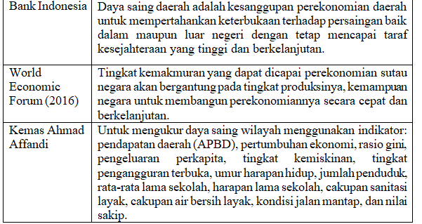
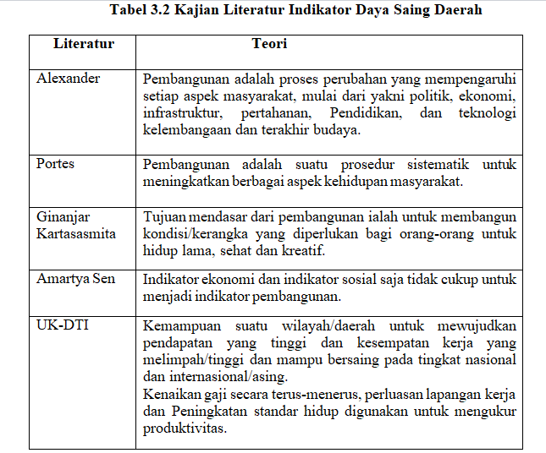

G. Kerangka Konseptual

Berdasarkan deskripsi teori diatas yang telah dipaparkan, indicator daya saing daerah yang digunakan dapat dilihat pada kerangka konseptual ini. maka dapat dirumuskan kerangka berpikir yang digunakan dalam penelitian ini digambar dalam bagan berikut:
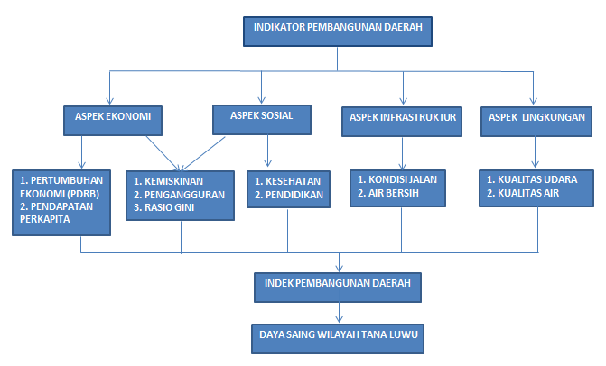
Gambar 2. Kerangka Konseptual
Dari kerangka konsep pada Gambar 2 di atas dapat dilihat bahwa dalam penelitian ini menggunakan indicator pembangunan daerah yang terdiri dari aspek ekonomi, sosial, infrastruktur dan lingkungan. Dari ke empat aspek tersebut memiliki turunan masing-masing yang digunakan sebagai acuan dalam pengumpulan data seperti aspek ekonomi yang memiliki turunan pertumbuhan ekonomi, untuk pertumbuhan ekonomi ini menggunakan data PDRB atas harga konstan 2010, sementara untuk kemiskinan mengunakan data presentasi tingkat kemiskinan, dan seterusnya. Dari data-data itulah yang diolah dengan menggunakan teknik analisis composite performance index (CPI) sehingga diperoleh angka indeks pembangunan daerah. Dari angka indeks pembangunan daerah itulah yang dijadikan sebagai acuan analisis dalam menilai daya saing dari setiap Kabupaten Kota yang ada di Tana Luwu.

- METODE PENELITIAN

Jenis Penelitian

Dalam penelitian ini, digunakan pendekatan kuantitatif yang dimana data penelitiannya berbentuk numerik dan analisis menggunakan statistik yang dirancang untuk menguji hipotesis.⁴¹ Penelitian ini menggunakan pendekatan penelitian kuantitatif, yaitu jenis penelitian deskriptif yang meneliti fenomena secara sistematis dengan mengumpulkan data dengan menggunakan komputasi, matematis, dan statistic. Penelitian kuantitatif ini banyak digunakan dalam ilmu alam ataupun ilmu fisika.

Jenis Data dan Sumber Data

Jenis data serta sumber data yang dipergunakan dalam penelitian diatas ialah data sekunder. Penelitian perpustakaan, organisasi, dan sumber data sekunder lainnya digunakan untuk mengumpulkan data untuk penelitian ini. Website resmi Badan Pusat Statistik Provinsi Sulawesi Barat menyediakan informasi yang digunakan dalam penelitian ini.

Lokasi dan Waktu Penelitian

Dalam penelitian ini data diambil studi pustaka serta dokumentasi resmi pada website resmi Badan Pusat Statistik Provinsi Sulawesi Selatan. Sedangkan untuk waktu penelitian akan dilaksakan setelah proposal ini di seminarkan

Teknik Pengumpulan Data

  - Dokumentasi

Dokumentasi adalah metode akumulasi data yang mengandalkan bahan tertulis yang kemudian digunakan sebagai sumber data penelitian. Bahan yang digunakan dapat digunakan dapat berupah laporan tertulis, foto atau kombinasi keduanya.
  - Studi Pustaka

Dengan mempelajari dan memperoleh informasi dari situs-situs resmi, buku-buku, catatan-catatan dan sumber-sumber lain yang dianggap dapat memberikan informasi mengenai peneliltian ini. Studi kepustakaan merupakan salah satu cara pengumpulan data. Badan Pusat Statistik Provinsi Sulawesi Barat menyediakan kajian literatur dan dokumentasi resmi yang digunakan untuk mengumpulkan data untuk studi ini.

Teknik Analisis Data

Analisis data dilakukan setelah semua data yang diperlukan untuk menyelesaikan masalah telah terkumpul secara lengkap. Metode analisis penelitian ini menggunakan teknik analisis data Composite Performance Indeks (CPI). Penelitian Anto Tri Susilo menunjukkan bahwa pendekatan CPI merupakaln cara menghitung pengembilan keputusan berdasarkan indeks kinerja gabungan yang dapat digunakan untuk menghasilkan peringkat atau peringkat dari berbagai alternatif (i) berdasarkan sejumlah kriteria (j). Pendekatan CPI diterapkan pada evaluasi yang menggunakan kriteria tidak baku. Dalam teknik CPI, rumus berikut digunakan untuk menghitung penilaian atau pemeringkatan pilihan (i) yang berbeda berdasarkan sejumlah kriteria (j) dari berbagai alternative (i) (Susilo, 2017). Berdasarkan beberapa kriteria (j) pada metode CPI adalah sebagai berikut:
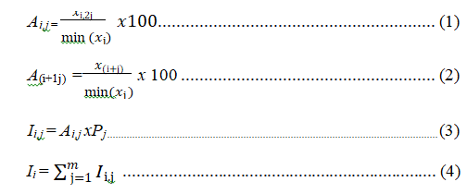

Keterangan:

Ai,j = Nilai alternatif ke-i pada kriteria ke-j

X_{(i,j)} = Nilai ke-I pada kriteria ke-j

min (Xj) = Nilai minimum pada kriteria ke-j
A(i+1,j) = Nilai alternatif ke-i+1 pada kriteria ke-j
X(i+,j)= Nilai kei+1 pada kriteria ke-j
Pj = Bobot kepentingan kriteria ke-j

Ii,j = indeks alternatif ke-I pada kriteria ke-j

Ii = Indeks gabungan kriteria pada Alternatif ke-i

I = 1,2,3,….,n

J = 1,2,3…., m

Menurut (Dahlan et al., 2022) Prosedur di CPI diuraikan sebagai berikut:

- Identifikasi kriteria tren positif (semakin tinggi nilainya semakin baik) dan tren negatif (semakin rendah nilainya semakin baik).
- Nilai minimum pada setiap kriteria ditransformasi menjadi 100 untuk kriteria tren positif, sedangkan nilai lainnya ditranformasikan secara proporsional lebih tinggi.
- Nilai minimum pada setiap kriteria tren negatif ditransformasi keseratus, sedangkan nilai lainnya ditransformasikan secara proporsional lebih rendah.
- Hasil perkalian nilai kriteria dengan bobot kriteria inilah yang menjadi perhitungan nilai alternatif.
Berikut langkah-langkah dalam menyusun indeks komposit yaitu sebagai berikut:

- Kajian literasi indikator daya saing daerah

- Penentuan tren dan pembobotan

- Penentuan nilai minimum

- Analisis tren

- Indeks Alternatif

- Composite performance index (CPI)

- Grafik composite performance index

- Grafik radar distribusi pembangunan daerah

Teknik Composite Performance Index yang menggunakan perhitungan dari pengambilan keputusan berbasis indeks kinerja digunakan untuk evaluasi dengan kriteria yang tidak konsisten. Indeks komposit dapat digunakan untuk memberi peringkat atau memutuskan diantara alternatif yang berbeda berdasrkan sejumlah faktor. Istilah berikut juga digunakan untuk menggambarkan proses dalam indeks kinerja gabungan. Gunakan tren positif (nilai lebih tinggi berarti lebih baik) dan kriteria deteksi tren negatif digunakan (nilai lebih rendah artinya semakin baik). Untuk kriteria trending positif, nilai minimal pada setiap kriteria dikonversi menjadi satu persen/keseratus, sedangkan nilai lainnya dikonversi secara proporsional lebih tinggi. Untuk kriteria tren negatif, nilai minimum untuk setiap kriteria dikonversi satu persen/keseratus, dan nilai dikonversi lebih rendah.
Perhitungan nilai alternatif/pengganti merupakan hasil perkalian antara nilai standar dengan bobot standar. Perhitungan Bayes digunakan untuk memutuskan bagaimana mengukur alternative (Muryono et al., 2022)

VI. HASIL PENELITIAN DAN PEMBAHASAN
- Gambaran Umum Tana Luwu
Tana Luwu, (Luwu Raya) juga digelar Bumi Sawerigading, adalah daerah bekas Kerajaan Luwu yang terletak di provinsi Sulawesi Selatan. Secara administratif, Tana Luwu dibagi menjadi 4 Kabupaten dan 1 Kota yaitu Kabupaten Luwu dengan ibu Kota Belopa, Kota Palopo, Kabupaten Luwu Utara dengan ibu Kota Masamba, Kabupaten Luwu Timur dengan ibu Kota Malili dan Kabupaten Luwu Tengah atau Walenrang Lamasi (Walmas) dengan ibu Kota Walenrang (segera terbentuk)
Kawasan ini membentang dari arah selatan ke Utara sampai ujung Teluk Bone, membelok ke Timur, terletak di Sulawesi bagian selatan, melintang dari selatan perbatasan Kabupaten Wajo ke Utara sampai perbatasan Kabupaten Poso Sulawesi Tengah dan ke jurusan tenggara Sulawesi, sampai perbatasan Kolaka Utara Sulawesi Tenggara.
Tana-Luwu adalah daerah yang subur tanahnya, membujur antara Teluk Bone sebelah Timur dengan Pegunungan Latimojong sebelah barat, membentang ke Utara sampai dengan Pegunungan Verbeck. Tana-Luwu sekarang ini luasnya sekitar 17.791 km², dengan penduduk lebih dari 700.000 jiwa. Tana Luwu merupakan tanah subur penghasil cokelat, kopi, cengkih, udang, rumput laut dan biji nikel.
Dalam hal kekayaan alam, Luwu Raya memiliki ragam ekosistem yang mengagumkan. Salah satunya adalah hutan mangrove yang tersebar di sepanjang pesisir. Hutan mangrove adalah ekosistem khas pantai yang dihuni oleh tumbuhan mangrove yang unik. Kehadiran hutan mangrove di Luwu Raya memberikan manfaat yang besar bagi lingkungan, seperti melindungi pantai dari abrasi, menyediakan habitat bagi berbagai spesies flora dan fauna, serta menjaga kestabilan ekosistem pesisir.
Dalam perkembangannya, Luwu raya mengalami pemekaran yang awalnya hanya terdiri satu Kabupaten yakni Kabupaten Luwu. Namun karena wilayahnya dianggap sangat luas sehingga terjadilah pemekaran menjadi beberapa Kabupaten Kota yakni, Kabupaten Luwu Timur, Kabupaten Luwu Utara, Kota Palopo, dan Kabupaten Luwu. Dan saat ini, Masyarakat mendesak pemerintah pusat agar memisahkan diri dari Luwu raya dan membentuk provinsi Luwu raya.
- Hasil Penelitian
- Indikator Pengukuran
Dalam pengukuran ini, digunakan 11 (sebelas) indikator yang diturunkan dari 4 (empat) aspek diantaranya aspek ekonomi, sosial, infrastruktur dan lingkungan. Adapun indikator yang digunakan dalam pengukuran dapat dilihat pada table 1 dibawah ini :
Tabel 1. Indikator Pengukuran Daya Saing Wilayah
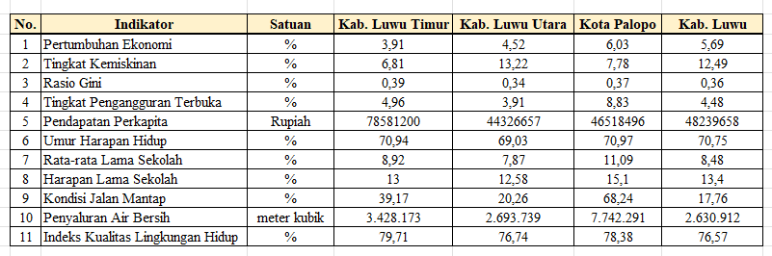
Se Luwu Raya tahun 2022

Dari sebelas indicator inilah diukur dengan metode composite performance index. Rata-rata data memiliki satuan persen (%) dan 1 data dengan satuan rupiah yakni pendapatan perkapita dan 1 data bersatuan kubikasi (meter kubik) yakni penyaluran air bersih. Namun hal ini tidak mempengaruhi hasil dari pengukuran ini karena penggunaan satuannya sama dan berlaku pada semua wilayah pengukuran. Data-data ini diperoleh dari berbagai sumber diantaranya badan pusat statistik, website pemerintah daerah dan dinas lingkungan hidup di masing-masing wilayah pengukuran.
- Trend dan Pembobotan
Untuk menentukan bobot masing-masing indikator, studi pustaka digunakan dengan mengukur masing-masing indikator secara teori, sehingga diperoleh hasil seperti pada tabel 1. di bawah ini :
Tabel. 2 Teori Indikator

No. | Referensi | Teori
1 | BPS, 2010 | Bappenas pada tahun 2009 bekerjasama dengan BPS menyusun indeks pembangunan daerah dengan menggunakan dimensi Ekonomi, Sosial, Prasarana dan Pelayanan Publik, Kualitas Lingkungan Hidup, Teknologi, Komunikasi dan Informasi sebagai variabel pendukung daya saing daerah
2 | Sudiharta & Sutrisna, 2013 | Human capital, socio-institutional capital dan infrastruktur merupakan faktor-faktor yang berpengaruh positif terhadap daya saing daerah. Dalam studi ini, daya saing diproyeksikan dengan PDRB per kapita, produktivitas tenaga kerja dan tingkat kesempatan kerja
3 | Huda & Santoso, 2014 | Penelitian tentang daya saing daerah di Jawa Timur, diperoleh hasil bahwa daerah perkotaan didominasi oleh sektor Produktivitas Sekunder, Produktivitas Tersier, Sumber Daya Manusia dan Ketenagakerjaan, Infrastruktur dan Infrastruktur, serta sektor yang tidak berasal dari alam. Di wilayah Kabupaten, memiliki keunggulan di sektor Produktivitas Primer, dan sektor yang terkait dengan sumber daya alam.
4 | Furman, 2015 | Faktor-faktor pendukung daya saing adalah: infrastruktur sosial (kesehatan dan pendidikan) dan lembaga politik (kualitas lembaga politik dan supremasi hukum), kebijakan moneter dan fiskal dan lingkungan ekonomi mikro. Selain itu, daya tarik investasi juga mempengaruhi daya saing suatu negara.
5 | Kementerian Dalam Negeri, 2016 | Indikator daya saing daerah terdiri dari kemampuan ekonomi daerah, sarana atau prasarana daerah, iklim investasi dan sumber daya manusia
6 | Rosińska-Bukowska, 2016 | Indikator daya saing daerah sebagaimana tercantum tercermin dalam kemampuan suatu daerah untuk menghasilkan pendapatan yang tinggi dan meningkatkan mata pencaharian masyarakat di daerah tersebut.

Dari hasil pembobotan menggunakan metode perengkingan berdasarkan kajian literasi, diperoleh hasil sebagai berikut:
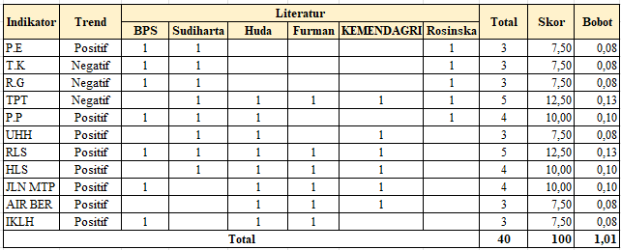
Tabel 3. Tren dan Pembobotan
Dari hasil pembobotan tersebut, indikator pengangguran dan rata-rata lama sekolah (RLS) memiliki bobot terbesar, yaitu 0,13. Disusul pendapatan perkapita, harapan lama sekolah dan kondisi jalan mantap sebesar 0,10 dan indicator lainnya berbobot 0,8. Hal ini menandakan bahwa skala indikator pembangunan yang perlu mendapat perhatian khusus tidak hanya terkait dengan aspek ekonomi, namun aspek sosial seperti pengangguran dan pendidikan juga perlu menjadi skala prioritas pembangunan di Luwu Raya (Tana Luwu).
- Analisis Tren
Data yang diperoleh dari hasil pengumpulan data dari berbagai indikator, kemudian diolah berdasarkan nilai terkecil atau nilai minimum masing-masing data. Hal ini dapat dilihat pada tabel 3. Dibawah ini :
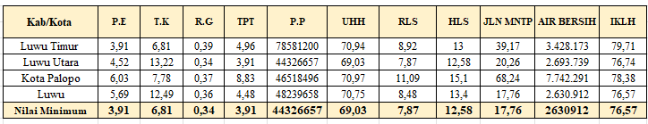
Tabel 4. Determinasi Nilai Minimum
Kemudian dari data ini, data analisis tren ditentukan dengan menggunakan data yang telah ditentukan dan nilai minimum. Hasil analisis tren ini dapat dilihat pada tabel 4 di bawah ini:
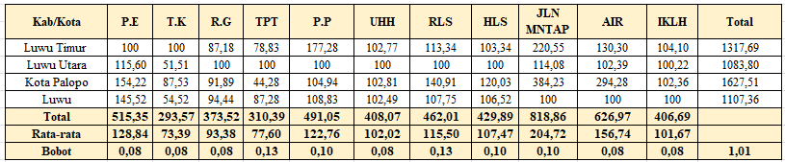
Tabel 5. Analisis Trend
Dari hasil analisis tren di atas, ditentukan indeks alternatif data. Indeks alternatif dapat dilihat pada tabel 5. Di bawah ini :
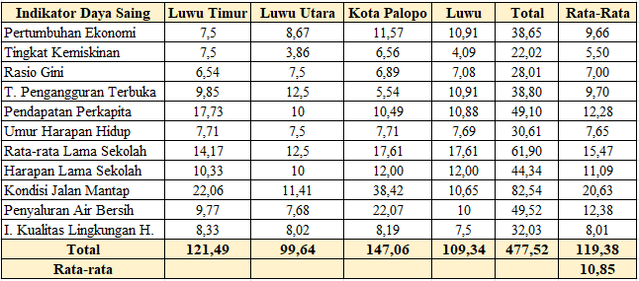
Tabel 6. Indeks Alternatif
Hasil standardisasi data diperoleh skor yang sama pada rentang 0-100. Secara rata-rata, skor semua indikator adalah 10,85, dengan skor rata-rata tertinggi adalah indikator jalan mantap atau infrastruktur sebesar 20,63. skor rata-rata terendah sebesar 5,50 yakni indikator kemiskinan. Data menunjukkan bahwa masalah jalan mantap atau infrastruktur tidak begitu signifikan di Luwu Raya, tetapi pembangunan perlu difokuskan pada program penanggulangan kemiskinan yang disinkronkan dengan ketimpangan pendapatan yang terjadi di Luwu Raya
- Composite Performance Index
Selanjutnya dari indeks alternatif ini dapat ditentukan composite performance index (CPI) yang menggambarkan daya saing masing-masing Kabupaten Kota di Luwu Raya. Hal ini dapat dilihat pada tabel 7. Bawah:
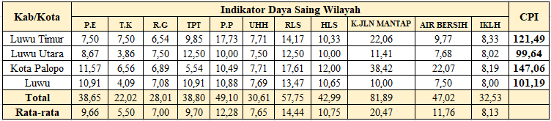
Tabel 7. Composite Performance Index
Pengolahan data dalam penentuan composite performance index menemukan bahwa Kota Gorontalo memiliki indeks komposit yang paling besar yakni 122,68% sedangkan daerah yang memiliki CPI terkecil adalah Kabupaten boalemo, yaitu 89,44%. Untuk lebih jelasnya, perbandingan hasil CPI antar Kabupaten Kota dapat dilihat pada grafik di bawah ini:
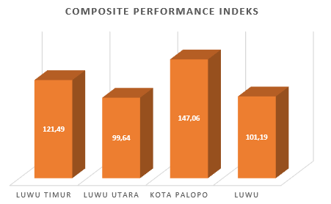
Gambar 3. Diagram CPI

Dari grafik di atas, dapat dilihat bahwa terdapat ketimpangan yang cukup besar antara Kota Palopo dengan daerah lainnya. Ketimpangan indeks berada pada kisaran 48% dan tergolong ketimpangan yang cukup besar. Pada skala pengukuran ketimpangan pendapatan, jika indeks ketimpangan pendapatan lebih besar dari 30% maka diklasifikasikan sebagai ketimpangan sedang atau menengah dan jika lebih besar dari 50% maka diklasifikasikan sebagai ketimpangan besar. Hanya 2% selisih ketimpangan yang dapat dikategorikan sebagai ketimpangan besar. Ketimpangan ini dapat dilihat pada grafik radar di bawah ini:

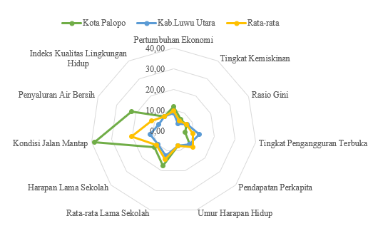
Gambar 2. Grafir Radar Wilayah dengan CPI terbesar dan terkecil serta rata-rata

Ketimpangan wilayah yang terjadi antara daerah dengan daya saing tertinggi, yaitu Kota Palopo dengan daerah berdaya saing terendah yaitu Kabupaten Luwu Utara tergambar pada grafik radar di atas dengan perbandingan rata-rata yang diantara keduanya.
- Pembahasan
- Indeks Pembangunan Daerah Luwu Raya
Dari hasil analisis indeks gabungan, indeks pembangunan daerah Kabupaten/Kota di Luwu Raya tergolong kurang merata. Hal ini dapat dilihat dari selisih akumulasi indeks gabungan dari indeks alternatif dengan CPI tertinggi dan terendah dengan selisih 48%. Sementara selisih CPI antara wilayah dengan CPI tertinggi yakni di Kota Palopo dan Kabupaten Luwu Timur sebagai wilayah dengan CPI tertinggi kedua setelah Kota Palopo yakni sebesar 26%. Selisih inipun cukup jauh, meninjau selisih antara CPI wilayah Luwu Utara sebagai wilayah dengan CPI paling rendah dan Kabupaten Luwu hanya sebesar 2%.
Dari selisih CPI tersebut menggambarkan jurang ketimpangan Pembangunan wilayah di Luwu raya sekaligus menunjukkan wilayah mana yang paling berdaya saing diantara wilayah-wilayah yang ada di Luwu raya. Sementara indeks alternatif dapat menunjukkan indicator apa yang paling berperan dalam pembentukan daya saing di wilayah-wilayah tersebut.
- Daya Saing Wilayah
- Kabupaten Luwu Timur
Kabupaten Luwu Timur menjadi wilayah dengan CPI tertinggi kedua setelah Kota Palopo. Walaupun lokasinya lebih jauh dari Kota Palopo dibandingkan dengan dua Kabupaten lainnya namun Kabupaten Luwu Timur memiliki potensi wilayah yang sangat mendukung daya saing wilayah nya yakni potensi sektor pertambangan. Aspek yang perlu mendapatkan perhatian khusus dari pemerintah setempat dalam Upaya Pembangunan yang berdaya saing di Kabupaten Luwu Timur adalah aspek sosial pemerataan pendapatan yang diukur dengan Rasio Gini. Berdasarkan hasil olah data yang diuraikan pada indeks alternatif, rasio gini menjadi indikator yang paling lemah yakni hanya sebesar 6,54%. Sementara infrastruktur yang diukur dengan data kondisi jalan mantap menjadi indikator yang paling menguatkan daya saing wilayah tersebut yakni sebesar 22,06%. Lalu disusul oleh indikator pendapatan perkapita yakni sebesar 17,73%.
Banyaknya Perusahaan tambang yang beroperasi di Luwu Timur mendukung perbaikan infrastruktur yakni jalan mantap melalui dana CSR dan sekaligus menjadi kebutuhan operasional Perusahaan-perusahaan tambang tersebut. Sementara, tingginya pendapatan perkapita yang terjadi besamaan dengan tingginya rasio gini di Kabupaten Luwu Timur menandakan bahwa pendapatan tinggi didominasi oleh golongan minoritas dan tidak terdistribusi secara merata. hal ini sejalan dengan penelitian (Zaini et al., n.d.)yang menyatakan bahwa kontribusi subsector batubara (pertambangan) dalam perekonomian berhubungan positif dengan ketimpangan pendapatan. Semakin tinggi kontribusi subsector batubara (pertambangan) dalam perekonomian, semakin tinggi pula ketimpangan pendapatan.
Hal ini diperkuat oleh penelitian (Loayza Jamele Rigolini et al., 2016) Di Peru yang menyatakan bahwa pertambangan memperburuk distribusi pendapatan. Hal ini disebabkan sektor pertambangan memerlukan tenaga kerja yang memiliki keterampilan khusus dan penguasaan teknologi, karena tidak semua orang dapat menggunakan alat berat dan teknologi pertambangan lainnya terutama warga atau tenaga kerja lokal yang minim Pendidikan dan keterampilan.
Oleh karena itu, pemerataan atau ketimpangan menjadi sebab masalah-masalah sosial lainnya seperti kemiskinan dan pengangguran di Kabupaten Luwu Timur. Hal ini dapat menjadi dasar bahwa Upaya Pembangunan di Kabupaten Luwu Timur seharusnya dipusatkan pada program-program pemerataan pendapatan melalui program-program penanggulangan kemiskinan dan pengangguran. Sebaiknya penggunaan tenaga kerja lokal dapat menjadi alternatif solusi namun hal ini perlu juga didukung oleh peningkatan kompetensi sumber daya manusia melalui peningkatan kualitas Pendidikan dan Kesehatan yang menunjang.

- Kabupaten Luwu Utara
Kabupaten Luwu Utara menjadi wilayah yang paling lemah dari aspek daya saing wilayah di Luwu raya. Dengan nilai CPI yang hanya sebesar 99,06% dan merupakan wilayah dengan nilai CPI terendah diantara wilayah lainnya di Luwu raya. Dibandingkan dengan wilayah pemekarannya yakni Kabupaten Luwu Timur, selisih nilai CPI antara keduanya cukup jauh yakni sekitar 22%. Padahal Kabupaten Luwu Timur merupakan wilayah pemekaran dari Kabupaten Luwu Utara. Aspek yang paling berperan dalam rendahnya daya saing Kabupaten Luwu Utara yakni aspek sosial yang diukur dengan tingkat kemiskinan yakni hanya sebesar 3,86% yang disusul oleh rasio gini dan umur harapan hidup sebesar 7,5%. Rendahnya nilai CPI di Kabupaten Luwu Utara didominasi oleh sektor-sektor sosial ekonomi seperti tingkat kemiskinan, pendapatan perkapita, umur harapan hidup, rata-rata lama sekolah dan kondisi jalan mantap yang masing-masing memiliki indeks alternatif paling rendah jika dibandingkan dengan aspek yang sama di wilayah Luwu raya lainnya.
Lemahnya aspek infrastruktur di Kabupaten Luwu Utara menyebabkan lemahnya berbagai aspek lainnya seperti Pendidikan dan Kesehatan yang berimbas pada tingkat kemiskinan dan masalah sosial ekonomi lainnya. Hal ini sejalan dengan penelitian (Faradis, 2020) yang menerangkan bahwa Pembangunan infrastruktur mutlak diperlukan untuk meningkatkan pertumbuhan ekonomi Indonesia yang mengusung prinsip pro-poor, pro growth, dan pro-job
- Kota Palopo
Kota Palopo menjadi wilayah yang paling berdaya saing di Luwu raya dengan nilai CPI sebesar 147,06% dan menjadi wilayah dengan CPI tertinggi di Luwu raya. Dari data indeks alternatif menunjukkan bahwa infrastruktur menjadi komponen yang paling menunjang daya saing di Kota Palopo. Pembangunan yang berfokus pada infrastruktur ini mendukung peningkatan aspek Pendidikan yang bermuara pada peningkatan kualitas sumber daya manusia. Infrastruktur yang menunjang juga dapat berdampak positif pada kegiatan investasi, memperkuat produktifitas dan efisiensi bisnis, sehingga dapat menyerap tenaga kerja dan menstabilkan angka kemiskinan di Kota Palopo. Hal ini sejalan dengan penelitian (Andy et al., 2019) yang menyatakan bahwa pembangunan infrastruktur merupakan aspek penting dalam peningkatan pertumbuhan ekonomi karena dapat menciptakan lapangan kerja baru, penurunan tingkat kemiskinan dan peningkatan pendapatan perkapita.
Namun yang perlu diperhatikan bahwa dari aspek sosial ekonomi, Kota Palopo masih terjadi pertumbuhan ekonomi yang tidak inklusif. Dimana pertumbuhan ekonomi yang tinggi didominasi oleh golongan minoritas dan tidak merata penyebarannya. Tingkat pengangguran terbuka masih cukup tinggi dan termasuk wilayah dengan tingkat pengangguran tertinggi di Luwu raya. Dari data indeks alternatif, nilai TPT Kota Palopo hanya 5,54% sementara yang tertinggi yakni di Kabupaten Luwu dengan nilai indeks alternatif sebesar 10,91%. Sehingga pemerintah Kota Palopo perlu memfokuskan Pembangunannya pada pencapaian pertumbuhan ekonomi yang inklusif, yang dapat dirasakan oleh seluruh Masyarakat Kota Palopo dan mempersempit jurang ketimpangan pendapatan di Masyarakat. Hal ini sejalan dengan penelitian yang dilakukan oleh (Retno et al., n.d.) yang menerangkan bahwa pertumbuhan ekonomi yang tinggi tidak menjamin bahwa semua orang akan memperoleh manfaat yang sama. (Dewi Purwanti & Rahmawati, 2021) juga menerangkan dalam penelitiannya bahwa variabel pengeluaran pemerintah bidang pendidikan memiliki pengaruh yang berbanding terbalik terhadap pertumbuhan ekonomi inklusif,

- Kabupaten Luwu
Kabupaten Luwu berada pada peringkat ke 3 dari 4 daerah di Luwu raya dengan CPI terendah setelah Kabupaten Luwu Utara. Nilai CPI di Kabupaten Luwu Utara sebesar 101,09% dan hanya selisih 2% dari Kabupaten Luwu Utara. Kabupaten Luwu merupakan wilayah tertua di Luwu raya. Tapi tingkat daya saing wilayahnya sangat rendah. Terutama pada aspek infrakstruktur yang menjadi nilai indeks alternatif paling rendah dari aspek kondisi jalan mantap di Luwu raya. Disusul oleh tingkat kemiskinan yang hanya bernilai 4,09% paling rendah setelah tingkat kemiskina di Luwu Utara dari hasil pengukuran indeks alternatif.
Hal yang menjadi perhatian dari hasil pengukuran ini adalah tingginya tingkat kemiskinan di Kabupaten Luwu disertai dengan rendahnya jurang kesenjangan pendapatan di wilayah tersebut. Hal ini mengindikasikan bahwa kemiskinan yang terjadi di Kabupaten Luwu tersebar secara cukup merata. Hal ini sejalan dengan hasil penelitian (Dinda Syahrir, 2020) yang menegaskan bahwa kemiskinan berpengaruh negatif dan terhadap ketimpangan pendapatan di Sumatera Utara. Namun berbeda dengan hasil penelitian (Handoyo Mulyo et al., 2015) Kesenjangan (inequality) merupakan isu lain yang sering dikaitkan dengan kemiskinan. Menurut Sen (1976) dan Forster et al. (1984) dalam Annim et al. (2012), hubungan yang erat antara kesenjangan dan kemiskinan adalah bahwa kesenjangan merupakan bagian dari kemiskinan. Sedangkan Barber (2008) dalam Annim et al. (2012) memandang hubungan antara kesenjangan dan kemiskinan sebagai hubungan yang pragmatis, yaitu bahwa kesenjangan menyebabkan kemiskinan semakin parah atau kesenjangan adalah bentuk dari kemiskinan.

KESIMPULAN DAN SARAN
- Kesimpulan
Berdasarkan hasil dan analisis pengukuran indeks pembangunan daerah di Luwu Raya, peneliti dapat menarik kesimpulan bahwa Tingkat daya saing wilayah-wilayah di Luwu raya masih terdistribusi kurang merata. Dari hasil pengukuran Composite Performance Indeks, Kota Palopo menjadi wilayah dengan tingkat daya saing paling tinggi, sementara Kabupaten Luwu Utara menjadi wilayah dengan tingkat daya saing paling rendah dan hanya selisih tipis dengan Kabupaten Luwu. Adapun yang menjadi aspek paling berpengaruh terhadap daya saing dari wilayah-wilayah tersebut adalah aspek infrastruktur yang diukur dengan data kondisi jalan mantap dan penyaluran air bersih. Aspek infrastruktur menjadi indicator yang menjadi pioner dan dapat memberikan dampak positif maupun negative terhadap Pembangunan di Luwu Raya.
- Saran
Berdasarkan hasil penelitian, dirumuskan beberapa rekomendasi untuk pihak-pihak yang berkepentingan, antara lain sebagai berikut:
  - Disarankan untuk penelitian lebih selanjutnya untuk dapat menambahkan indikator daya saing wilayah lainnya seperti Investasi dan Teknologi.
  - Disarankan kepada Pemerintah di Luwu Raya untuk memperhatikan pembangunan dan daya saing di wilayah yang berfokus pada infrastruktur, terutama infrastruktur Pendidikan, Kesehatan dan Sosial.
  - Direkomendasikan kepada pemerintah di Luwu Raya untuk memperkuat program penanggulangan kemiskinan melalui penguatan daya beli Masyarakat dan peningkatan penyerapan tenaga kerja yang dapat diwujudkan dengan pertumbuhan ekonomi inklusif di Luwu Raya
  - Disarankan kepada penyedia data dan informasi regional maupun nasional (Badan Pusat Statistik) untuk menyajikan data dan informasi terkait indeks Pembangunan daerah yang terukur secara komprehensif.
VI. DAFTAR PUSTAKA/ REFERENSI
Affandi, K. A. (2020). Upaya Mengukur Daya Saing Wilayah melalui Indeks Pembangunan Daerah Kabupaten/Kota di Provinsi Sumatera Selatan. Jurnal Ilmiah Universitas Batanghari Jambi, 20(1), 295. https://doi.org/10.33087/jiubj.v20i1.741

Andy, H., Panjaitan, M., Mulatsih, S., & Rindayati, W. (2019). Analisis Dampak Pembangunan Infrastruktur Terhadap Pertumbuhan Ekonomi Inklusif Provinsi Sumatera Utara. 8(1), 43–61. https://doi.org/10.2944/jekp.8.1.43-61

Annim, S.K., S. Mariwah and J. Sebu. 2012. Spatial Inequality and Household Poverty in Ghana. Economic Systems 36. pp. 487-505

Bagianto, A., Wandy, & Zulkarnaen. (2020). Faktor Faktor Yang Mempengaruhi Pembangunan Ekonomi. Jurnal Ilmiah Mea, VOL4 NO 1(1), 316–332. www.journal.stiemb.ac.id/index.php/mea/article/view/263

Dahlan, B. Bin, Betrisandi, B., & Diange, M. (2022). Sistem Pendukung Keputusan Seleksi Beasiswa Prestasi Miskin Dengan Metode Composite Performance Index (CPI). Jurnal Nasional Komputasi Dan Teknologi Informasi (JNKTI), 5(1), 1–13. https://doi.org/10.32672/jnkti.v5i1.3849

Dewi Purwanti, S., & Rahmawati, F. (2021). Pengaruh Pengeluaran Pemerintah dan Tingkat Pengangguran Terbuka (TPT) terhadap Pertumbuhan Ekonomi Inklusif Indonesia. 4(1).

Dinda Syahrir, Y. G. (2020). 59-Article Text-195-1-10-20201223. Journal of Trends Economics and Accounting Research, 1(1), 34–43.

Faradis, R. (2020). Indeks Komposit Pembangunan Infrastruktur Provinsi-Provinsi di Indonesia. Jurnal Ekonomi Dan Pembangunan Indonesia, 20(1), 33–55. https://doi.org/10.21002/jepi.2020.03

Handoyo Mulyo, J., Natalia Seleky, R., Sosial Ekonomi Pertanian, J., Pertanian, F., & Gadjah Mada, U. (2015). Poverty and Income Inequality Among Households in Bojonegoro Regency (Vol. 26, Issue 2). www.bps.go.id

Ilyas, I. (2021). Analisis Posisi dan Upaya Peningkatan Indeks Daya Saing Daerah Pada Aspek Pilar Pendidikan Di Kabupaten Konawe Selatan. Jurnal Pendidikan Ekonomi (JUPE), 10(1), 56–60. https://doi.org/10.26740/jupe.v10n1.p56-60

Kholik, S. (2020). Perencanaan Pembangunan Daerah Dalam Era Otonomi Daerah. Jurnal Hukum Mimbar Justitia, 6(1), 56. https://doi.org/10.35194/jhmj.v6i1.1023

Kusuma, I. J., & Linggi, R. K. (2018). Peran Dinas Pekerjaan Umum Dalam Batakan Di Kota Balikpapan. 6(3), 1201–1212.

Loayza Jamele Rigolini, N., Loayza Jamele Rigolini World Bank World Bank, N., Wada, T., Pablo Uribe, J., Wong, P., Meza-Cuadra, C., & Franco, J. (2016). The Local Impact of Mining on Poverty and Inequality: Evidence from the Commodity Boom in Peru The Local Impact of Mining on Poverty and Inequality: Evidence from the Commodity Boom in Peru ∗.

Muryono, T. T., Sudaryana, I. K., & Irwansyah, I. (2022). Pemilihan Skripsi Mahasiswa Terbaik Menggunakan Metode Composite Performance Index (Cpi). Infotech: Journal of Technology Information, 7(2), 99–104. https://doi.org/10.37365/jti.v7i2.119

Ningsih, I. A. (2019). ANALISIS DAYA SAING KEMBANG TAHU DI DESA PADANG BRAHRANG KECAMATAN SELESAI KABUPATEN LANGKAT. Αγαη, 8(5), 55.

OECD. (2008). OECD Factbook 2008: Economic, Environmental and Socail Statistics. www.oecd.org/publishing

Parjaman, T., Soedarmo, U. R., & Enas. (2019). Penguatan Kapasitas Aparatur Untuk Meningkatkan Daya Saing Daerah Di Era Global. Journal of Management Review, 1(1), 29–42.https://jurnal.unigal.ac.id/index.php/managementreview/article/view/2869%0Ahttps://jurnal.unigal.ac.id/index.php/managementreview/article/viewFile/2869/2518

Powell, S. C. L. (2003). U . S . Department of State Remarks at the World Economic Forum.Provinsi Sulawesi Selatan Dalam Angka 2021. (n.d.).

Retno, W., Pusat, H. B., Kabupaten, S., Provinsi, K., & Tengah, J. (n.d.). ANALISIS PERTUMBUHAN EKONOMI INKLUSIF KABUPATEN/KOTA DI PROVINSI JAWA TENGAH. 3, 106–116.

Safitri, M. I. D. (2021). Analisis Dampak Belanja Pemerintah Daerah Terhadap Pertumbuhan Ekonomi Inklusif Jawa Timur. Indonesian Treasury Review: Jurnal Perbendaharaan, Keuangan Negara Dan Kebijakan Publik, 6(2), 85–96. https://doi.org/10.33105/itrev.v6i2.339

Sakti, A. B., & Arifin, M. Z. (2021). Menakar Daya Saing Daerah Kota Magelang Tahun 2020. Jurnal Jendela Inovasi Daerah, 4(1), 16–35. https://doi.org/10.56354/jendelainovasi.v4i1.94

Sen, A. 1981. Poverty and Famines: An Essay Entitlement and Deprivation. Oxford University Press

Susilo, A. A. T. (2017). Penerapan Metode CPI Pada Pemilihan Hotel DiKota Lubuklinggau. Resti, 1(1), 19–25.
Swastuti, E., & Pudjiarti, E. S. (2021). Strategi Pengembangan Ekonomi Kreatif Mendukung Daya Saing Daerah Kota Tangerang. Jurnal Penelitian Administrasi Publik, 7(1), 25–40.

Zaini, A., Kekayaan, P., Alam, S., Terhadap, B., Pendapatan, K., Provinsi, D., & Timur, K. (n.d.). THE EFFECT OF COAL ABUNDANCE ON INCOME INEQUALITY IN EAST KALIMANTAN PROVINCE.

